ỦY BAN NHÂN DÂN QUẬN GÒ VẤP  TRƯỜNG TIỂU HỌC LÊ HOÀN | CỘNG HÒA XÃ HỘI CHỦ NGHĨA VIỆT NAM  Độc lập - Tự do - Hạnh phúc

Bệnh đau mắt đỏ và cách phòng chống
Đau mắt đỏ hay còn gọi là bệnh viêm kết mạc, là bệnh gặp phổ biến, xảy ra ở mọi lứa tuổi, rất hay gặp ở trẻ em, tuổi học đường. Bệnh lưu hành ở nhiều nơi trên thế giới nhất là những vùng có khí hậu ấm ápvà thường gia tăng khi thời tiết chuyển mùa. Bệnh dễ lây có thể phát triển thành dịch, thường bị ở cả hai mắt. Đau mắt đỏ nếu được chữa trị kịp thời sẽ không để lại biến chứng nhưng nếu tự ý dung thuốc hay điều trị không dứt điểm sẽ bị viêm, loét giác mạc.
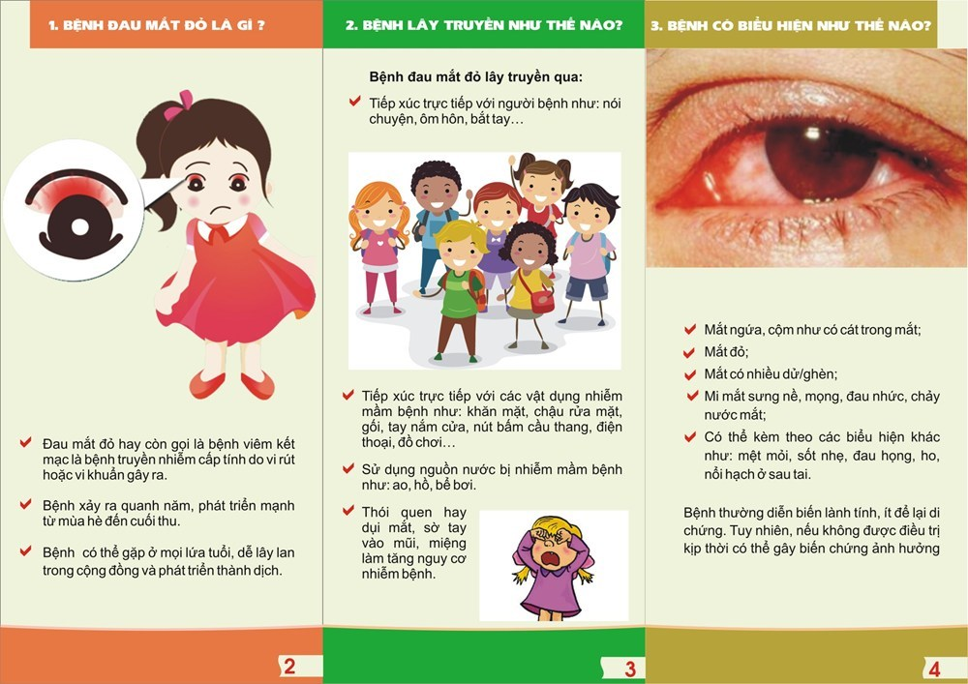
1.NGUYÊN NHÂN:
- Bệnh do nhiễm khuẩn virus và các loại vi khuẩn (tụ cầu, liên cầu, các trực khuẩn…), qua tiếp xúc trực tiếp hoặc gián tiếp với dịch tiết của mắt bị bệnh hoặc qua nước bọt phóng ra khi người bệnh nói chuyện. Vì vậy khi trong gia đình đã có người bị đau mắt đỏ thì những người còn lại rất khó đề phòng được. Đặc biệt, ngay cả khi đã khỏi bệnh nhân vẫn có thể lây cho người khác trong vòng một tuần tiếp theo.
- Không khí nhiều bụi bẩn, thời tiết nắng nóng trong những ngày hè sẽ tạo điều kiện thuận lợi cho sự phát triển của các vi khuẩn, virus gây viêm kết mạc.

2. TRIỆU CHỨNG
- Sau vài ngày tiếp xúc với người bệnh, trẻ có thể bị viêm kết mạc với biểu hiện ban đầu là cảm giác nổi cộm, rát như có cát, bụi trong mắt do viêm kết mạc, bị phù nề, cương tụ, xung huyết và viêm khớp niêm mạc biểu mô.
- Mắt bị chói, sợ ánh sáng, chảy nước mắt nhưng thị lực không giảm.
- Mạch máu ở lớp nông của kết mạc cương tụ đỏ, có trường hợp xuất huyết mắt. Trường hợp viêm nặng có thể làm cho kết mạc phù cao.
- Kết mạc bị viêm, tiết ra gỉ mắt màu vàng hay màu như mủ, đôi lúc có lẫn tia máu. Gỉ mắt đọng thành cục dính làm bết lông mi khiến cho người bệnh khó mở mắt.
3. ĐIỀU TRỊ.
- Phát hiện sớm, khoanh vùng và cách ly trẻ bị bệnh để chữa trị.
- Khi có dấu hiệu viêm kết mạc cần cho trẻ đến khám chuyên khoa mắt để được điều trị đúng và kịp thời, không nên tự mua thuốc điều trị vì có thể gây ra những hậu quả đáng tiếc.
- Cho trẻ bị bệnh nghỉ ngơi trong phòng thoáng mát trong thời gian điều trị bệnh.
- Không nên đọc sách, xem ti vi để tránh gây tức, khó chịu cho mắt.
- Khử khuẩn các đồ dung của trẻ bệnh như chăn, gối, quần áo, khăn và để riêng khăn mặt phải được giặt bằng xà phòng, phơi nắng và phải được luộc sôi một hai lần trong tuần.
- Nhỏ dung dịch natri clorua 9%.
4. PHÒNG BỆNH:
- Không dụi tay bằng mắt.
- Rửa tay kỹ và thường xuyên bằng nước sạch và xà phòng.
- Tránh dung chung khăn với người bệnh.
- Nếu có những triệu chứng như trên, cần phải đến ngay chuyên khoa mắt để được điều trị kịp thời.

